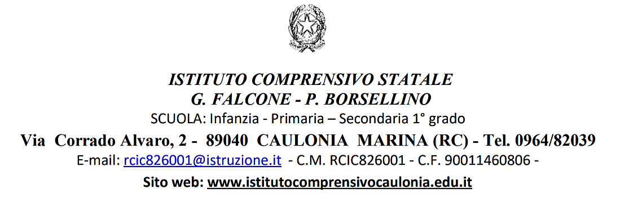



***CALENDARIO DEGLI OPEN DAYS***

***I GRUPPO: III A e III B***

***II GRUPPO: III C e III D***

|  |  |  |
| --- | --- | --- |
| OPEN DAY | | |
| **IIS Marconi**  **Siderno** | **Lunedì 14 dicembre 2020**  I gruppo ore 15.30  II gruppo ore 16.30 | **Link per il collegamento (I gruppo):**  <https://meet.google.com/fah-bifi-wgi>  **Link per il collegamento (II gruppo):**  <https://meet.google.com/vsr-mhof-kty>  (si consulti la brochure fornita separatamente in allegato) |
| **L. Scientifico Zaleuco**  **Locri** | **Martedì 15 dicembre 2020**  II gruppo ore 15.30 | **Link per il collegamento:** <https://meet.google.com/mce-kvpi-pay>  (si consulti la brochure fornita separatamente in allegato) |
| **Artistico Locri** | **Martedì 15 dicembre 2020**  I gruppo ore 16.00  II gruppo ore 16.30 | **Link per il collegamento:**  <https://meet.google.com/svk-avcg-yvh>  (si consulti la brochure fornita separatamente in allegato) |
| **Ipsia Siderno** | **Mercoledì 16 dicembre 2020**  I gruppo ore 15.00  II gruppo ore 16.00 | Il link sarà comunicato mezz’ora prima del collegamento. |
| **IPSSA Dea Persefone**  **Locri** | **Giovedì 17 dicembre 2020**  I gruppo ore 10.00  II gruppo ore 11.00 | **Link per il collegamento:**  <https://meet.google.com/zmn-hykr-ith>  (si consulti la brochure fornita separatamente in allegato) |
| **L. Scientifico “Mazzone”**  **Roccella I.** | **Giovedì 17 dicembre 2020**  I gruppo ore 15.00  II gruppo ore 16.00 | **Link per il collegamento:**  <http://meet.google.com/psx-pxjp-vtc> |
| **ITI industriale**  **“E. Maiorana”**  **Roccella I.** | **Venerdì 18 dicembre 2020**  I gruppo ore 15.00  II gruppo ore 16.00 | **Link per il collegamento:**  <http://meet.google.com/psx-pxjp-vtc> |

Seguirà il calendario dei prossimi incontri con gli altri Istituti del territorio.

